ЛР 3. Работа с табличными данными на Python

# 1. Цель работы

Научиться основам работы с табличными данными для их чтения из открытых источников, статистического анализа и визуализации результатов.

Работу рекомендуется выполнять в бригаде из двух человек.

В примерах ниже рассматриваются следующие вопросы:

* основы работы с табличными данными - эти навыки нужны, чтобы делать меньше рутинных ручных операций в задачах анализа данных и поиска информации в больших объемах данных;
* вычисления с табличными данными - иногда быстрее написать несколько строк кода, чем считать на калькуляторе или использовать программы для работы с таблицами (Excel, LibreOffice Calc);
* визуализация табличных данных - для быстрого создания наглядных отчетов;
* получение данных из открытых источников - чтобы не тратить время на копирование вручную и внесение тоже вручную мелких поправок для приведения данных к нужному виду.

# 2. Работа с табличными данными в Pandas

Пример доступен по ссылке <https://colab.research.google.com/drive/13eeLL0qaUzZCCQdB-qCca8oeAP7G14mS>.

## 2.1. Создание таблицы, добавление строк, столбцов

| # 1. Подключение Pandas и NumPy import pandas as pd import numpy as np  # 2. Пример создания таблицы (DataFrame) с помощью кода df_init = pd.DataFrame({  'имя': ['ТЭЦ-4', 'ТЭЦ-5', 'ГЭС'],  'мощность': [384, 1200, 480],  'компания': ['СГК', 'СГК', 'РусГидро'] })  df_init.head()   # 3. Добавление строк # Для добавления строк можно использовать функцию append. По сути здесь создается еще одна таблица тем же способом, что df_init. Затем добавляется к df_init df_exted = df_init.append(pd.DataFrame({'имя': ['ТЭЦ-2', 'ТЭЦ-3'], 'мощность': [340, 511.5], 'компания': ['СГК', 'СГК']}), ignore_index = True)  # первые строки таблицы можно вывести на экран в более простом виде, применив функцию print. print(df_exted) print()  # Получение списка имен столбцов print('имена столбцов:', df_exted.columns.values)   # 4. Добавление столбца. # Например, добавим каждой станции условное обозначение - идентификатор df_exted.insert(0, 'id', ['t4', 't5', 'g', 't2', 't3'])  print(df_exted) print()  # Установка id в качестве индекса строки df_exted = df_exted.set_index('id')  print(df_exted) |
| --- |

В результате должна получиться таблица, показанная на Рисунке 1. Все данные в ней прописаны с помощью кода выше.

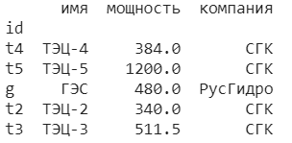

Рисунок 1. Вид таблицы исходных данных по электростанциями

## 2.2. Обработка данных: сортировка, вычисления

Выполнение пятой ячейки дает две таблицы. Первая отсортирована по именам электростанций, вторая - по мощностям.

Выполнение шестой ячейки дает таблицу с новыми столбцами “выработка_за_сутки”, “тип” и “проверка_расчетов”, данные в которых получены путем вычислений над исходными данными.

| # 5. Сортировка df_exted = df_exted.sort_values(['имя']) print(df_exted) print()  # ascending задает сортировку по убыванию или возрастанию # по умолчанию True - сортировка по убыванию, если поставить False, то будет по возрастанию df_exted = df_exted.sort_values(['мощность'], ascending = False) print(df_exted)  # 6. Создание столбцов на основе вычислений. # Чтобы случайно не испортить df_exted, будем работать с копией df_exted_2 = df_exted.copy()  # Добавление столбца на основе формулы делается легко df_exted_2['выработка_за_сутки'] = df_exted_2['мощность'] * 24  # Сложности могут возникнуть когда нужно реализовать условия и работать с текстовыми данными. # Например, нужно по названию определить тип электростанции. # Условия можно задавать через NumPy функцию where, а поиск подстроки в строке через find. # Так можно одной строкой задать целый алгоритм: # если в имени есть ГЭС: # тип - ГЭС;  # иначе  # если в имени есть ТЭЦ: # тип - ТЭЦ # иначе # тип - не определен  df_exted_2['тип'] = np.where(df_exted_2['имя'].str.find('ГЭС') >= 0, 'ГЭС', np.where(df_exted_2['имя'].str.find('ТЭЦ') >= 0, 'ТЭЦ', '?'))  print(df_exted_2) print()  # Легко применить расчеты, используя несколько столбцов сразу df_exted_2['проверка_расчетов'] = df_exted_2['выработка_за_сутки'] / df_exted_2['мощность'] == 24 print(df_exted_2) |
| --- |

## 2.3. Выборка данных по индексам и условиям

Приведенный здесь код показывает различными примеры отбора данных. Рекомендуется поэкспериментировать с данными кодом, чтобы лучше понять, как он работает.

| # 7. Выборка нужных фрагментов. Есть три основных способа выделения фрагментов.  # 7.1. Через имя столбца или столбцов print('все данные из столбцов \'имя\' и \'мощность\'') print(df_exted_2[['имя', 'мощность']]) print() print('все данные из столбца \'имя\'') print(df_exted_2.имя) print()  # 7.2. Через loc по именам строк и столбцов print('данные из строк \'g\' и \'t5\' и столбцов \'имя\' и \'мощность\'') print(df_exted_2.loc[['g', 't5'], ['имя', 'мощность']]) print() print('все данные из строки \'t2\'') print(df_exted_2.loc[['t2']]) print()  # 7.3. Через iloc по номерам строк и столбцов, номера идут с нуля print('данные из первой строки и второго столбца') print(df_exted_2.iloc[1 , 2]) print() print('данные из всех строк кроме двух последних и из столбцов со второго по четвертый включительно') print(df_exted_2.iloc[: -2, 2 : 5]) print() print('данные из нечетных строк и третьего столбца') print(df_exted_2.iloc[ : : 2, 3]) print()   # 8. Удаление столбцов. df_exted = df_exted_2.drop(['проверка_расчетов'], axis='columns')  print(df_exted)   # 9. Выборка данных по условию. # Выбрать электростанции с мощностью выше 400 МВт print(df_exted[df_exted['мощность'] > 400.]) print()   # Можно писать короче, если имя столбца не содержит пробела print(df_exted[df_exted.мощность > 400.]) print()   # Выбрать электростанции с мощностью выше 400 МВт и не от СГК print(df_exted[(df_exted.мощность > 400.) & (df_exted.компания != 'СГК')]) print()   # Выбрать электростанции с мощностью выше 1000 МВт или относящиеся к ГЭС print(df_exted[(df_exted.мощность > 1000.) | (df_exted.тип == 'ГЭС')]) |
| --- |

## 2.4. Группировка данных, статистика

| # 10. Статистические расчеты по сгруппированным данным. # Суммарная мощность по типа электростанций. print(df_exted.groupby(['тип'])['мощность'].sum()) print()  # Максимальная мощность по типам электростанций. print(df_exted.groupby(['тип'])['мощность'].max()) print()  # Число электростанций по мощности ниже и выше 500 МВт и разделением по компаниям print(df_exted.groupby(['компания', df_exted['мощность'] > 500])['мощность'].count()) print()   # 11. Быстрая визуализация данных # В предыдущей работе для визуализации данных применялись отдельные библиотеки. # Но для быстрого получения графиков и гистограмм можно использовать очень простой код.  df_exted.plot(kind = 'bar') print()   # 12. Выбор столбцов для визуализации df_exted['мощность'].plot(kind = 'bar') print()   # 13. Гистограмма после группировки df_exted.groupby(['тип'])['мощность'].sum().plot(kind = 'barh') print()  # 14. Удаление строк по условию df_del = df_exted.drop(df_exted[df_exted['мощность'] < 400].index) print(df_del) |
| --- |

В результате применения группировки должны получиться следующие результаты. Суммарная мощность по типам электростанций в МВт:

тип

ГЭС 480.0

ТЭЦ 2435.5

Максимальная мощность по типам электростанций:

тип

ГЭС 480.0

ТЭЦ 1200.0

Определение числа электростанций по компаниям, мощность которых выше 500 МВт:

компания мощность

РусГидро False 1

СГК False 2

True 2

Результат показывает, что у РусГидро одна электростанция мощностью ниже 500 МВт (False 1), а у СГК в выборке две электростанции ниже 500 МВт (False 2) и две более мощные (True1).

Визуализация должна дать результат, показанный на Рисунке 2. В верхней части приведена гистограмма заданных в таблице численных значений по идентификаторам электростанций. Сразу видно, что выработка за сутки t5 (ТЭЦ-5) намного выше всех остальных представленных станций.

В середине Рисунка 2 та же по сути гистограмма, но взяты только данные по мощности (без данных по выработке за сутки).

В нижней части Рисунка 3 показана гистограмма, отражающая суммарную мощность по типам электростанций. Хорошо видно, насколько для города важны ТЭЦ, но при этом вклад ГЭС в электроснабжение Новосибирска тоже существенный.

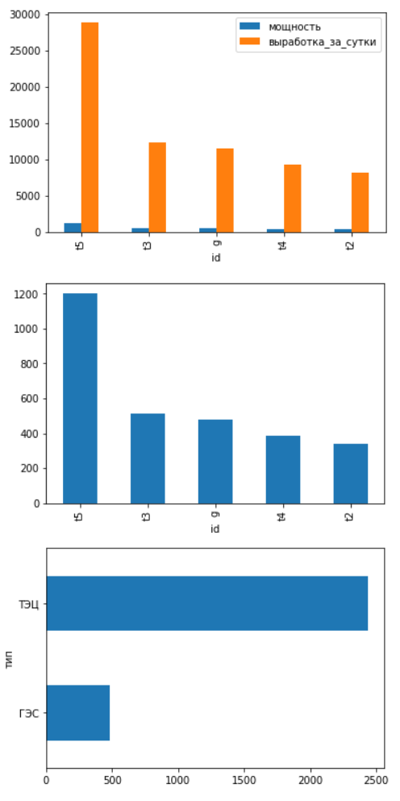

Рисунок 2. Простая визуализация в Pandas

# 3. Чтение табличных данных с Web страниц, обработка и визуализация результатов

В предыдущей работе данные читались с файлов из облачных хранилищ. Но далеко не всегда можно получить готовый к работе файл. Часто нужные данные можно найти на страницах различных сайтов. В этом случае требуется выполнить отделение таблицы от прочего содержимого Web-страницы. Можно сделать это вручную, но это не всегда удобно и часто слишком медленно.

Автоматическое чтение данных с Web-страниц называется веб-скрапингом или веб-скрейпингом (Web-scraping). Это непростая задача, но используемая библиотека Pandas содержит готовые функции, решающие ее.

Примеры ниже доступны по ссылке <https://colab.research.google.com/drive/14AA-HGmpdhBEMhdhrjgyM-HP-aIACV68>.

Цифровой мониторинг становится все более доступным и прозрачным. На сайте Системного оператора ЕЭС можно найти большое количество данных (<https://so-ups.ru/>). Но вручную их было бы не очень удобно скачивать, так как пришлось бы скачивать отдельный файл для каждых суток.

Чтобы определить адреса таблиц, на сайте можно открыть, например, генерацию и потребление ОЭС Сибири (Рисунок 1). В адресной строке браузера можно увидеть адрес https://so-ups.ru/index.php?id=972&tx_ms1cdu_pi1%5Bkpo%5D=610000&tx_ms1cdu_pi1%5Bdt%5D=12.02.2020. Легко понять, что окончание - это дата.

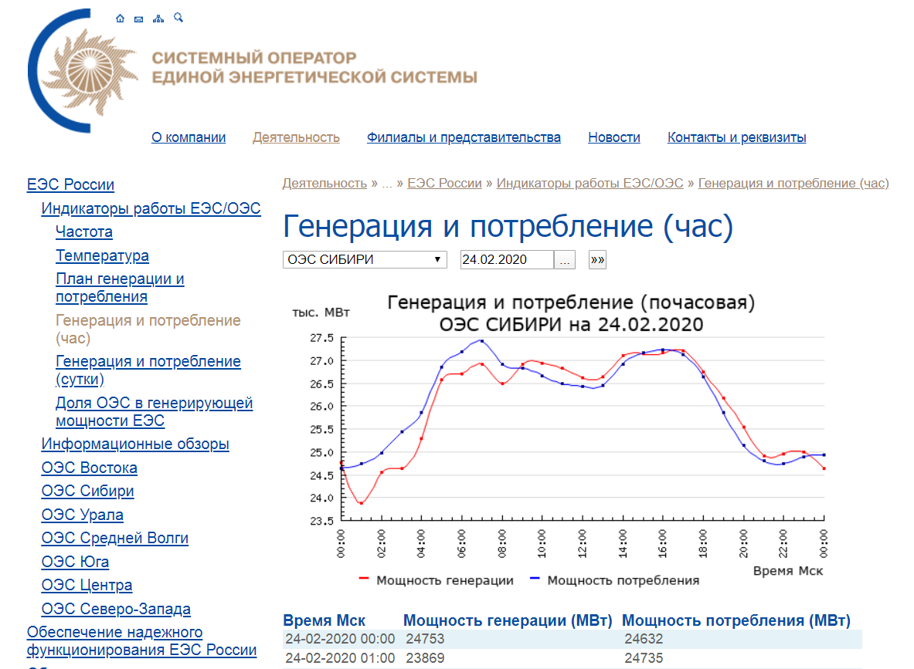

Рисунок 1. Страница сайта СО ЕЭС

Сделаем чтение разных данных за три дня. Фрагмент полученной таблицы показан на Рисунке 2.

| # 2. Получение данных с сайта Системного оператора ЕЭС  # Нужно сначала зайти на сайт, чтобы посмотреть, какие данные он предоставляет, потом использовать полученный адрес и подобрать номер таблицы. url = "https://so-ups.ru/index.php?id=972&tx_ms1cdu_pi1%5Bkpo%5D=610000&tx_ms1cdu_pi1%5Bdt%5D=12.02.2020" id_table = 0 df_power = pd.read_html(url, header = 0, index_col = 0)[id_table] df_power  # 3. Сайт выдает почему-то данные не за 24 часа, а за 25, то есть сутки и еще один час. # Поэтому последнюю строку нужно удалять.  # Легко взять данные из несколько дней и "склеить" их в одну таблицу df_power = (pd.read_html("https://so-ups.ru/index.php?id=972&tx_ms1cdu_pi1%5Bkpo%5D=610000&tx_ms1cdu_pi1%5Bdt%5D=12.02.2020", header = 0, index_col = 0)[id_table]).iloc[: - 1] df_2 = (pd.read_html("https://so-ups.ru/index.php?id=972&tx_ms1cdu_pi1%5Bkpo%5D=610000&tx_ms1cdu_pi1%5Bdt%5D=13.02.2020", header = 0, index_col = 0)[id_table]).iloc[: - 1] df_3 = (pd.read_html("https://so-ups.ru/index.php?id=972&tx_ms1cdu_pi1%5Bkpo%5D=610000&tx_ms1cdu_pi1%5Bdt%5D=14.02.2020", header = 0, index_col = 0)[id_table]).iloc[: - 1]  df_power = df_power.append(df_2) df_power = df_power.append(df_3)  # Определим разность генерации и потребления df_power['Разность (МВт)'] = df_power.iloc[: , 0] - df_power.iloc[:, 1]  df_power  # 4. Аналогично добавим к данным частоту id_table = 0 df_freq = (pd.read_html("https://so-ups.ru/index.php?id=971&tx_ms1cdu_pi1%5Bkpo%5D=610000&tx_ms1cdu_pi1%5Bdt%5D=12.02.2020", header = 0, index_col = 0)[id_table]).iloc[:-1] df_freq = (df_freq.append(pd.read_html("https://so-ups.ru/index.php?id=971&tx_ms1cdu_pi1%5Bkpo%5D=610000&tx_ms1cdu_pi1%5Bdt%5D=13.02.2020", header = 0, index_col = 0)[id_table])).iloc[:-1] df_freq = (df_freq.append(pd.read_html("https://so-ups.ru/index.php?id=971&tx_ms1cdu_pi1%5Bkpo%5D=610000&tx_ms1cdu_pi1%5Bdt%5D=14.02.2020", header = 0, index_col = 0)[id_table])).iloc[:-1]  df_freq  # 5. Осталось совместить мощность и частоту df_power_freq = df_power.join(df_freq) df_power_freq |
| --- |

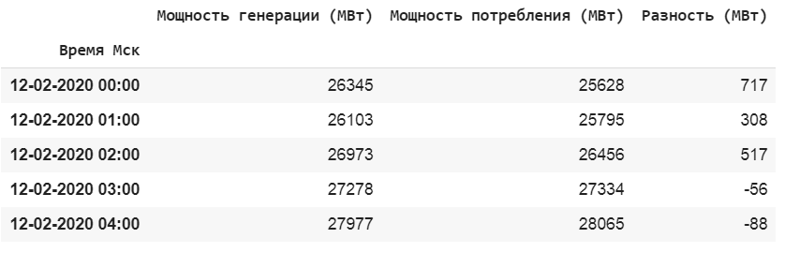

Рисунок 2. Фрагмент таблицы с генерацией, потреблением и частотой

| # 6. Построение графиков import matplotlib.pyplot as plt  axes = df_power_freq.plot(marker='.', figsize=(20, 10), subplots = True) for _ in axes:  _.grid(True) axes = df_power_freq[df_power_freq.columns[: -2]].plot(marker='.', figsize=(20, 5), subplots = False) axes.grid(True)  # 7. Гистограмма axes = df_power_freq.iloc[ : 24, 1].plot(kind = 'bar', figsize=(24, 5), color = 'green')  # Добавление точных значений каждому столбцу. Решение нестандартное, найдено на Stackoverflow по запросу "pandas bar plot with values" for p in axes.patches:  axes.annotate(str(p.get_height()), (p.get_x(), p.get_height() * 1.01))  axes.grid(True) |
| --- |

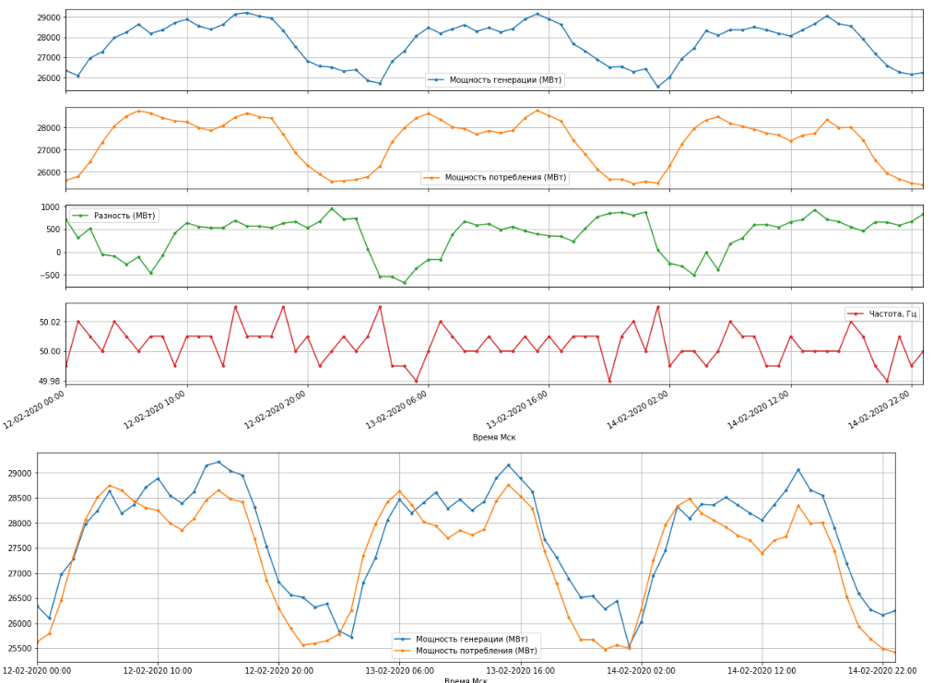

Рисунок 3. Графики потребления, генерации и частоты

Можно определить коэффициент корреляции, который показывает степень взаимозависимости величин (Рисунок 4). Коэффициент корреляции принимает значения от -1 до 1. Значение +1 говорит о связи между величинами, то есть если увеличивается одна, то линейно увеличивается и вторая. Значение -1 говорит о сильной связи, но если одна величина увеличивается, то другая пропорционально уменьшается. Значение 0 говорит, что никакой линейной связи между величинами нет. Из Рисунка 8 видно, что мощность генерации сильно связана с мощностью потребления. Другие величины друг с другом связаны или слабо, или нелинейно.

| # 8. Одна из важных статистических метрик - корреляция df_power_freq.corr() |
| --- |

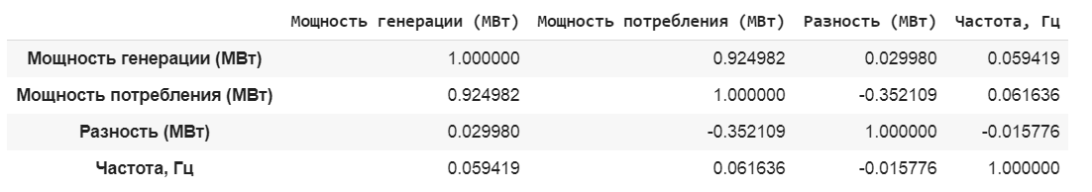

Рисунок 4. Матрица коэффициентов корреляции

Чтобы убедиться в связи или отсутствии связи, можно построить дополнительные графики (результат на Рисунке 5). Видно, что в целом при увеличении мощности потребления увеличивается и мощность генерации. А вот изменение частоты и разности генерации и потребления за час визуально никак не связаны.

| # 9. Точечные графики, показывающие зависимости величин df_power_freq.plot(x = 'Мощность генерации (МВт)', y = 'Мощность потребления (МВт)', style='o') df_power_freq.plot(x = 'Частота, Гц', y = 'Разность (МВт)', style='o') |
| --- |

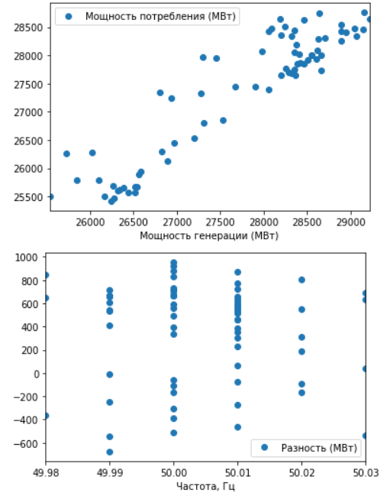

Рисунок 5. Графики зависимостей

# 4. Статистика по выработке электроэнергии в России

В примере использованы данные о помесячной выработке электроэнергии с сайта Министрества Энергетики РФ (<https://minenergo.gov.ru/activity/statistic>). Результат показан на Рисунке 6.

| # 10. Чтение данных из Excel-файла df_init = pd.read_excel('https://drive.google.com/uc?export=download&id=1IFULWv72kGpZRDRpqRskm5NIM6AOCFPR', header = None) df_init  # 11. Вывод графика axes = df_init.plot(marker='.', figsize=(20, 5), subplots = False) axes.grid(True) |
| --- |

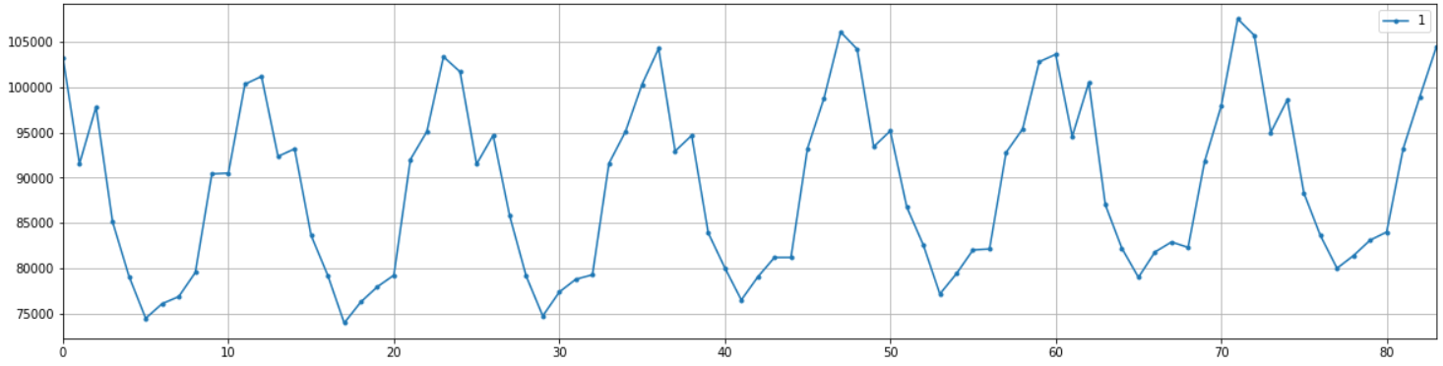

Рисунок 6. График помесячной выработки электроэнергии

Далее необходимо выполнить предобработку данных и после этого можно получить статистику по месяцам и годам, как показано на Рисунке 7. Видно, что выработка постепенно увеличивается год от года, и что уровень выработки выше в более холодные месяцы.

| # 12. Из таблицы, полученной в ячейке 13, видно, что у данных нет заголовка, а дата записана просто стройкой. # Нужно дать столбцам имена и выделить из даты номер месяца и года. # Для разделение строки на части используется функция split, которой нужно указать разделитель. В данном случае это точка df_date = df_init[0].str.split('.', expand = True)  print(df_date.head()) print()  # Создание новой таблицы, изначально пустой. df_gen = pd.DataFrame() df_gen['Generation, mln MWt*h'] = df_init[1] / 1000 # перевод кВтч в МВтч df_gen['Month_ID'] = df_date[1].astype(int) # указание, что этот столбец хранит уже не строки, а целые числа (int - integer) df_gen['Year'] = df_date[2].astype(int)  print(df_gen.head())  # 13. Статистика суммарной генерации по годам. year_stat = df_gen.groupby(['Year'])['Generation, mln MWt*h'].sum() print(year_stat) print() year_stat.plot(kind = 'bar') print()  # 14. Статистика суммарной генерации по месяцам. month_stat = df_gen.groupby(['Month_ID'])['Generation, mln MWt*h'].sum() print(month_stat) print() month_stat.plot(kind = 'bar') print()  # 15. Сортировка по возрастанию month_stat.sort_values().plot(kind = 'bar') print() |
| --- |

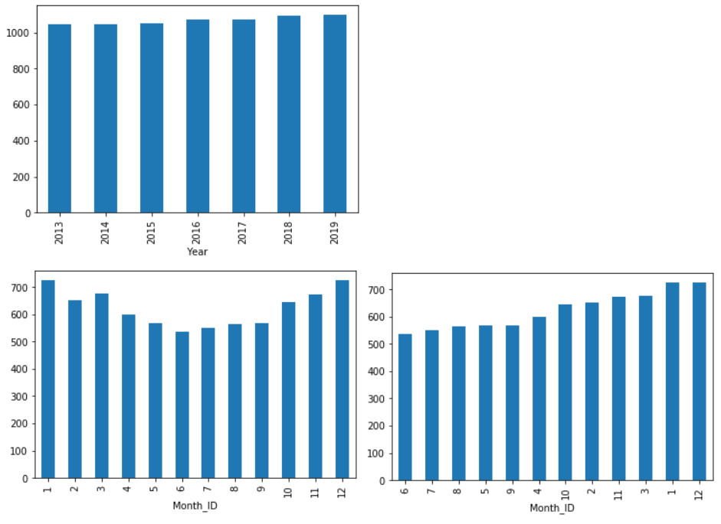

Рисунок 7. Статистика по годам и месяцам

Последний шаг - построение интерактивного графика, который покажет изменение выработки и по годам, и по месяцам, как показано на Рисунке 8.

| # 16. Подключение библиотек для интерактивного графика from bokeh.plotting import figure, output_file, show from bokeh.io import output_notebook import numpy as np  output_notebook() # чтобы график показывался прямо в блокноте  # 17. Построение графиков помесячной выработки за каждый год  p = figure(plot_width = 800, plot_height = 400)  # Список цветов по количеству лет. colors = ['magenta', 'red', 'yellow', 'green', 'cyan', 'blue', 'black']  # Для каждого года свой график. for year in range(2013, 2020):    # Выбор из таблицы данных по выработке за нужный год.   values = df_gen[df_gen['Year'] == year]['Generation, mln MWt*h'].values     # Построение линий.  p.line(np.arange(12), values, color = colors[year - 2013], legend_label = str(year), line_width = 3)   # Построение маркеров.  p.circle(np.arange(12), values, color = colors[year - 2013], alpha=0.5, size = 8)   show(p) |
| --- |

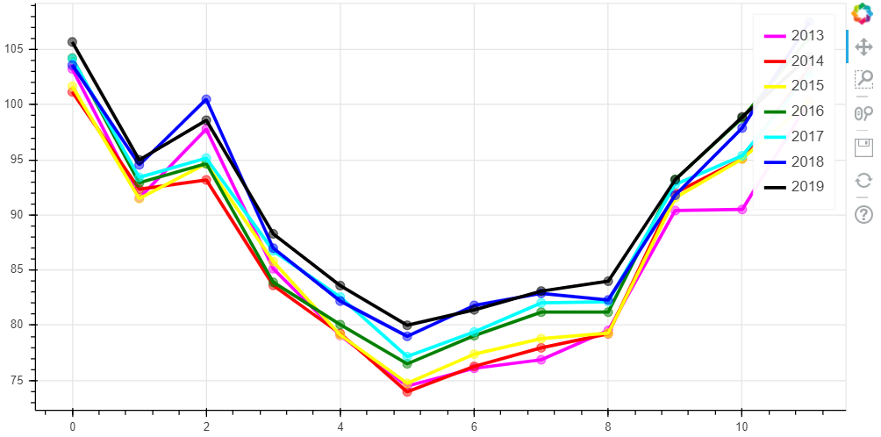

Рисунок 8. Интерактивный график выработки по годам и месяцам

# 

# 5. Индивидуальные задания

1. Найти в открытых источниках сайт, предоставляющий таблицы с данными, связанными с энергетикой. Примеры сайтов: [so-ups.ru/](https://so-ups.ru/), [Атомная_энергетика_России](https://ru.wikipedia.org/wiki/%D0%90%D1%82%D0%BE%D0%BC%D0%BD%D0%B0%D1%8F_%D1%8D%D0%BD%D0%B5%D1%80%D0%B3%D0%B5%D1%82%D0%B8%D0%BA%D0%B0_%D0%A0%D0%BE%D1%81%D1%81%D0%B8%D0%B8), [Solar_power](https://en.wikipedia.org/wiki/Solar_power), [Тепловая_энергетика_России](https://ru.wikipedia.org/wiki/%D0%A2%D0%B5%D0%BF%D0%BB%D0%BE%D0%B2%D0%B0%D1%8F_%D1%8D%D0%BD%D0%B5%D1%80%D0%B3%D0%B5%D1%82%D0%B8%D0%BA%D0%B0_%D0%A0%D0%BE%D1%81%D1%81%D0%B8%D0%B8) [Гидроэнергетика](https://ru.wikipedia.org/wiki/%D0%93%D0%B8%D0%B4%D1%80%D0%BE%D1%8D%D0%BD%D0%B5%D1%80%D0%B3%D0%B5%D1%82%D0%B8%D0%BA%D0%B0), [rosseti.ru/investment/dzo/long/](http://www.rosseti.ru/investment/dzo/long/), <https://www.kommersant.ru/doc/2645543>
2. Создать новый блокнот в Google Colab.
3. Реализовать web-scraping таблицы с данными, для сайта <https://minenergo.gov.ru/activity/statistic> можно скачать данные и разместить на Google Drive.
4. Выполнить обработку данных таблицы, продемонстрировать указанные ниже приемы.
   1. Сортировка данных.
   2. Добавление к таблице столбца с новыми данными, полученным путем преобразований имеющихся.
   3. Выбор фрагмента таблицы по условию.
   4. Выбор фрагмента таблицы по номерам строк и столбцов.
   5. Расчеты статистических показателей по сгруппированным данным.
   6. Построение гистограммы по данным.
   7. Построение круговой диаграммы по данным.
   8. Построение интерактивного графика по данным.
5. Добавить созданный блокнот в свой GitHub репозиторий, созданный в первой лабораторной работе или в новый репозиторий.

# 6. Отчет один на бригаду

* Титульный лист.
* Цель работы.
* Имя GitHub репозитория, в который сохранен код программы.
* Python код программы.
* Полученные графики или таблицы из пунктов задания 4.3, 4.5 - 4.8.